首先我们要下载mysql的mysql-community-server-5.7.21- 1.el7.x86_64.rpm包
然后放入虚拟机的/usr/local/src中 然后输入虚拟机命令解压到/usr/local/中
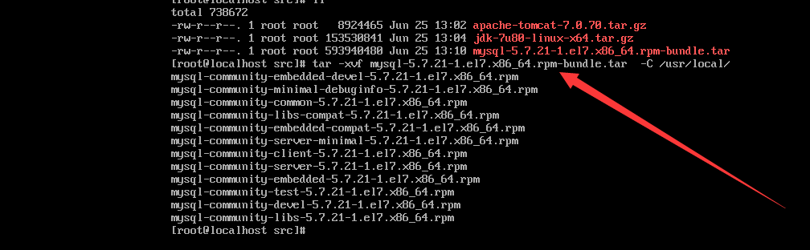
然后进行解压 如果成功会显示下面的内容

接下来安装本地软件包：rpm -ivh mysql-community-server-5.7.21- 1.el7.x86_64.rpm
Ivh是安装
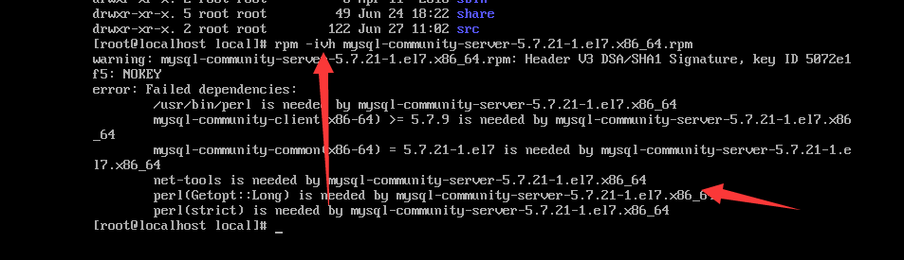
查询是否安装软件包：rpm -qa|grep mysql

首先先卸载mysql
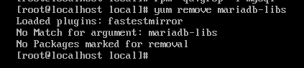
然后再安装：mysql-community-common-5.7.21-1.el7.x86_64.rpm
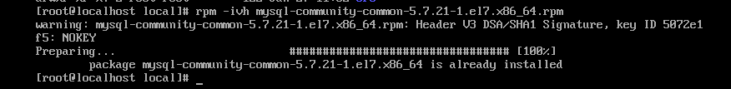

注：因为centOS自带一个老版本的mariadb-libs与当前 mysql 包的冲突， 故需要先卸载，再安装

5.3安装：mysql-community-libs-5.7.21-1.el7.x86_64.rpm
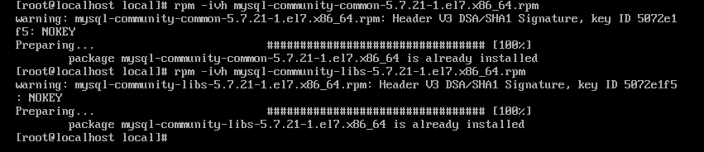

5.4安装：mysql-community-libs-compat-5.7.21-1.el7.x86_64.rpm
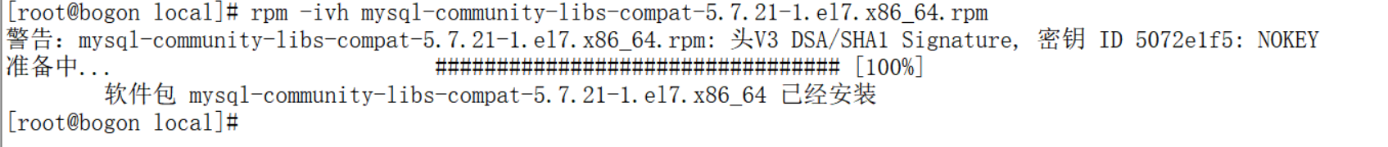
5.5安装：mysql-community-client-5.7.21-1.el7.x86_64.rpm
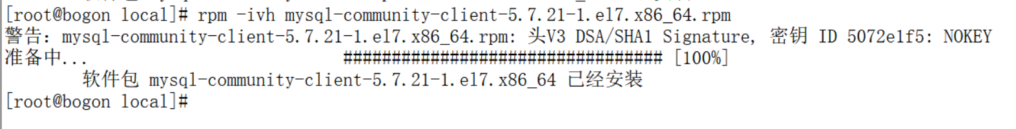
5.6安装：perl
执行：yum install perl
注：此处最好使用该命令安 装p erl， perl 依赖其 他 26 个包 ，单个 下载 、 安装很麻烦.
我是安装成功了 所以显示
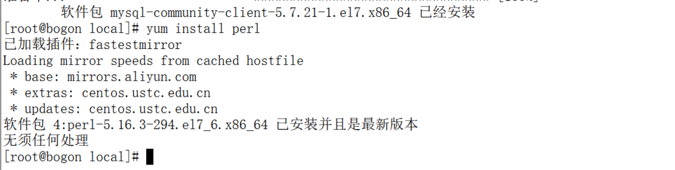
5.7安装：mysql-community-server-5.7.21-1.el7.x86_64.rpm
这里会出现一个问题 以来
- 启动、配置：安装完mysql 之后需要启动mysql 服务器才能正常使用；
service mysqld restart

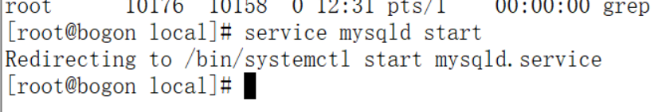
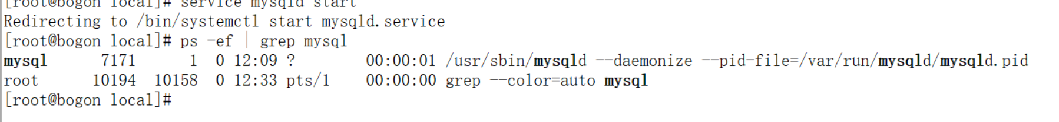

查到密码之后 进行登录
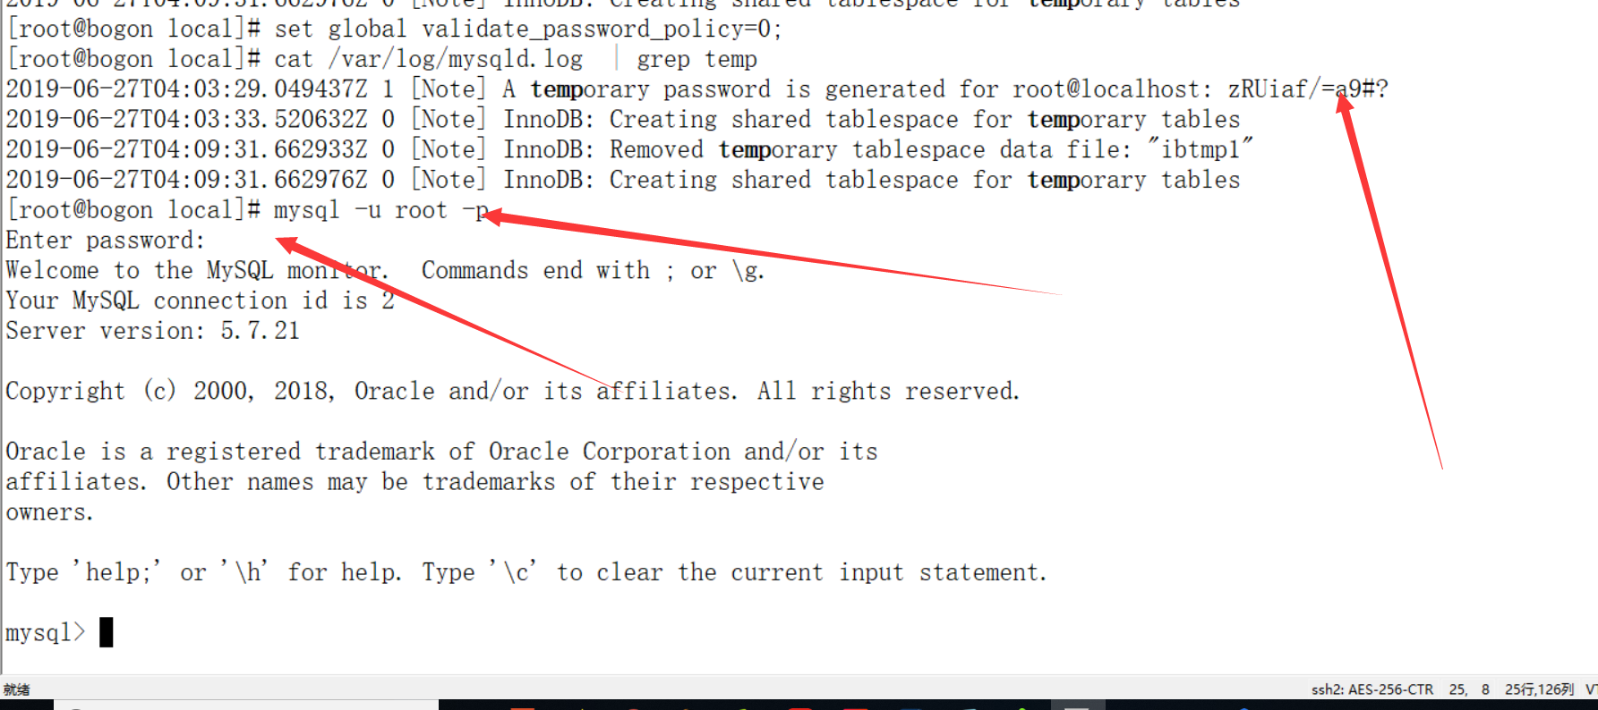

最后修改一下文件 如果第四句有问题 改成这一句
GRANT ALL PRIVILEGES ON *.* TO 'root'@'%' IDENTIFIED BY 'mypassword' WITH GRANT OPTION

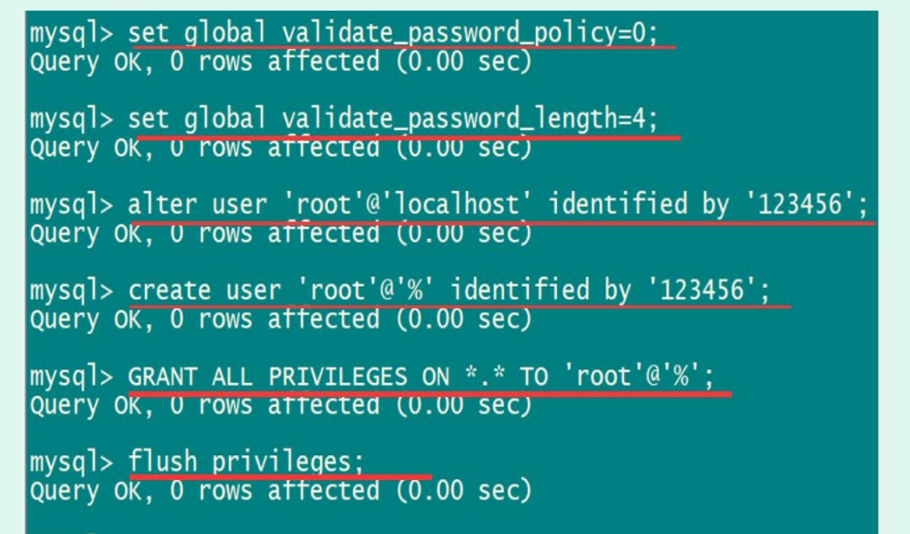

最后一步就是连接数据库了
首先systemctl stop firewalld
一定要在虚拟机中关闭防火墙 不然一直连接不上去

数据库连接属性的ip地址 就填虚拟机的
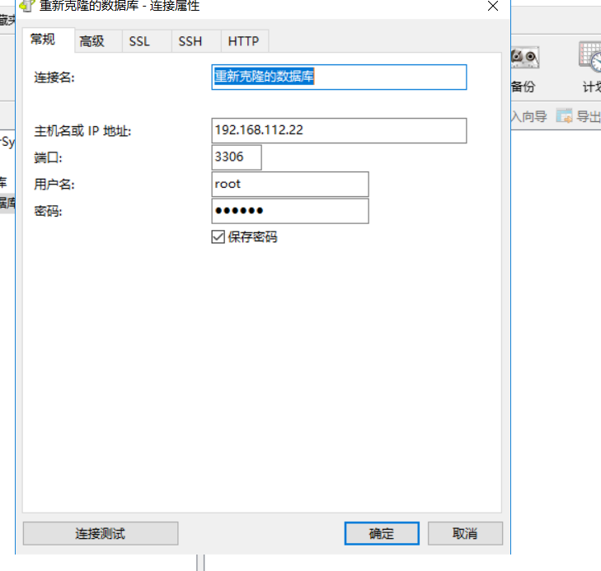
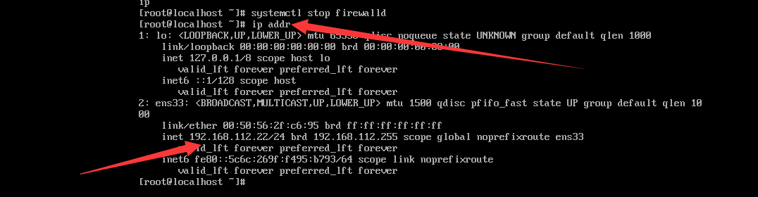
然后就可以连接上去了

